氮气的注入让采油技术和系统更高效

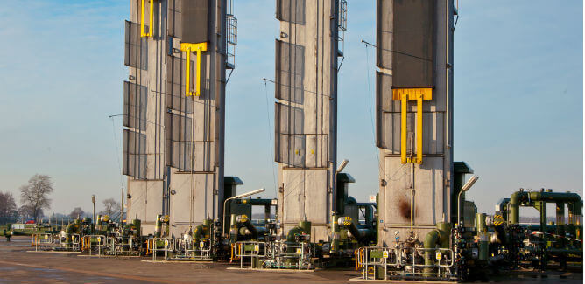
一个典型的油气井生命周期的标志是一系列旨在实现碳氢化合物最佳采收的协同努力。在几个阶段中，根据油井的年龄、地层的独特特征和成本考虑，采用不同技术和工艺。
本文将概述油气生产的各个阶段，并探讨注氮气提高石油采收率的应用。
初级采油阶段
一次性采油开始于完井作业的最后阶段--在新钻的井筒经过套管和固井后，在井口安装了生产树。在这一阶段，工程师利用抽油作业和自然地层压力将石油和天然气流向地面。
二次采油阶段
在油井生产了一段时间后，最初的地层压力会下降。这时，二次油气回收阶段对于提高生产量变得至关重要。为了进一步回收，运营商通过附近的注水井向目标储层注水或注气，将碳氢化合物 "扫 "向生产井。
提高碳氢化合物采收率
一级石油和天然气采收方法只释放了约10%的初始石油（OIIP），而二级采收工作则获得了额外的20-40%。因此，在采用更先进的采油方法之前，仍有大量的石油留在地层中。
这些方法统称为提高石油采收率（EOR）技术。
什么是EOR？
随着油井的老化，二次采油技术在维持产量方面变得不可行。这是因为剩余的石油被困于储层中具有不规则断层的低渗透部分。
强化采油技术试图人为地改变储层特性，以恢复地层压力，提高石油排量。如果操作得当，强化采油工作可以回收75%的石油投资收益，并将现有产量提高200-300%。
不同的强化石油采收方法
虽然目前业界采用了不同技术，但EOR工作可分为三大类。
- 化学注入
- 热注入
- 气体注入
化学注入
化学淹没或注入利用表面活性剂和聚合物（长链分子）等化学品，通过降低石油的粘性来提高油气的流动性。例如，液态二氧化碳等化学品可用于对超深井重新加压，并降低原油的表面张力。
然而，化学灌注是一个昂贵的过程，在美国的石油和天然气开采中只占EOR工作的一小部分（<1%）。
热注入

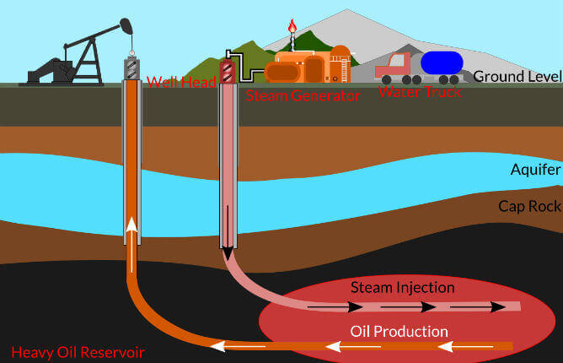
热采油干预包括提高储层含油部分的温度，以降低石油粘度并改善其流动性。为了进行热力灌注，将水、蒸汽或其他高温液体注入地层，以改善其渗透性，从而实现石油的渗出。
与化学灌注一样，热灌注是一个昂贵的过程。它也给该行业带来了安全和监管方面的问题，因为它可能不可逆转地改变地下油井结构。
注入气体
在注气式EOR中，氮气、二氧化碳或天然气被注入储层以改善或稳定生产。注气通过膨胀来提高天然气的采收率，并通过溶解在石油中降低其粘度和改善流动性来提高原油采收率。
让我们仔细看看在油井中使用氮气注气的情况。
氮气覆盖
几十年来，由于氮气的高度可压缩性、惰性化学特性和合理的生成成本（原料是大气中的空气），业界的主要石油和天然气运营商已经探索了使用氮气注入采油的可行性。
氮气通过 "混溶置换 "或 "混溶淹没 "用于EOR--通过降低油和水之间的界面张力来提高碳氢化合物的流动性的过程。
氮气置换是如何运作的
在氮气注入中，适当的最低混溶压力（MMP）的N2被注入储层，以释放被困在地层中的碳氢化合物。
在非常高的压力下（约15,000磅/平方英寸），N2形成一个可混溶的蛞蝓，将油气从储层中难以触及的部分扫出，并将它们汇集在一起，然后将它们抽到生产井中进行收集。这个过程可以回收高达60%的OIIP。
注入氮气的优势
氮气注入是比较受欢迎的EOR技术之一，因为它具有成本效益和可持续性。一辆轨道车（氮气储存和运输装置）可以容纳多达120万标准立方英尺（SCF）的液体氮气。
使用氮气注入提高石油采收率的另一个优势是其惰性的化学特性。氮气可以防止易燃气体的井下燃烧，并且与二氧化碳不同，对管道没有腐蚀作用。
氮气注入系统
氮气注入系统是进行氮气注入所需的全部设备。氮气生成系统的一个重要组成部分是制氮机（PSA氮气机、氮气设备）--用于通过低温分馏从大气中产生按需使用的氮气。

